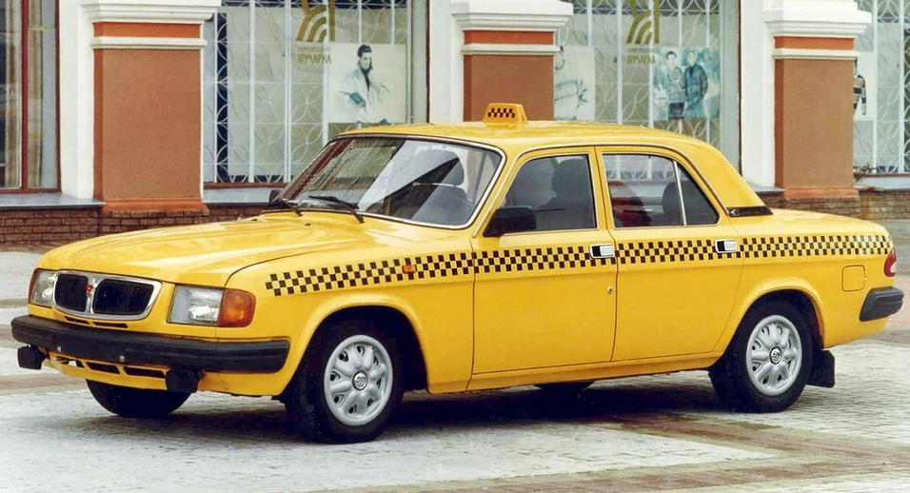
03-167 ГАЗ-3110-446/-447 "Волга" 4х2 4-дверный заднеприводный таксомотор, мест 5+50 кг, снаряженный вес 1.4 тн, полный вес 1.79 тн, ЗМЗ-4021 90 лс, 140 км/час, ГАЗ Н. Новгород 1997-2006 г.

«Волга» — главный автомобиль службы такси всех городов Советского Союза. И ГАЗ-21, и ГАЗ-24 были, можно сказать, монополистами в сфере услуг таксоперевозок повсеместно. Первые годы после распада СССР много «Волг» оставались в эксплуатации. Выпуск седанов был налажен в Нижнем Новгороде (до 1990 года — Горьком), таксопарки продолжали их покупать и после развала Страны Советов. На смену базовому седану ГАЗ-2410 в 1992-м пришла модель ГАЗ-31029. Характерная примета — «москвичевские» фары от АЗЛК-2141. В таком виде «Волга» выпускалась до 1997 года, когда его сменила га конвейере новая модельГАЗ-3110..
ГАЗ-3110 — российский легковой автомобиль семейства «Волга» производства Горьковского автозавода. ГАЗ-3110 выпускался серийно с 1996 года по 2005 год.
ГАЗ-3110 представлял собой дальнейшую модернизацию модели ГАЗ-31029 с полной заменой всех наружных кузовных панелей, включая панель крыши, но исключая двери и передние крылья. Конструкция седана, выполненного тоже по классической компоновке, была серьезно модернизирована, и кузов стал соответствовать международным нормам пассивной безопасности.
ГАЗ-3110-446/-447 – версия седана, предназначенная для работы в качестве таксомотора, особенностями которой являются специальная раскраска экстерьера, наличие подготовки под таксометр и исполнение салона легкомоющееся из кожзаменителя. На машину устанавливался дефорсированный силовой агрегат ЗМЗ-4021 мощностью 80 л.с, работающий на более дешевом бензине А-76. Таково было пожелание эксплуатационников — им как раз требовался менее динамичный, но более экономичный автомобиль. на крыше устанавливался оранжевый подсвечивающийся в ночное время плафон. Считалось, что он лучше выделит автомобиль в потоке.
Именно эта версия станет одним из основных автомобилем служб такси конца 1990-х и первой половины нулевых. К концу 2000-х число «Волг» в такси стало стремительно сокращаться. Расход у них был сопоставим с потреблением топлива грузовиками, так что экономика брала верх. Казалось, они будут вечно, но после 2007=08 годов эти машины начали исчезать.
Великая эпоха «Волги» закончилась, причем не только в такси.

ГАЗ-3110 Волга. Технические характеристики.
Колесная формула | 4x2 | Полная масса, кг | 1790
Габариты, мм (дл. ш. выс.) | 4870x1800x1422 | Дорожный просвет, мм | 156
Число мест | 5 | Колесная база, мм | 2800
Шины | 195/65R15 | Емкость топливного бака, л | 55 или 70
КПП | механическая, пятиступенчатая, синхронизированная
Рулевое управление | глобоидальный червяк - ролик с гидроусилителем или без него
Тормоза | гидравлические, двухконтурная система с вакуумным усилителем, передние-дисковые, задние - барабанные

Характеристики двигателей ГАЗ-3110 "Волга"
Двигатель | ЗМЗ-402.10 | ЗМЗ-4021.10 | ЗМЗ-4062.10
Тип | Бензиновый, карбюраторный, 4-цилиндровый, 4-тактный, с рядным расположением цилиндров и верхним  расположением клапанов |  | Бензиновый, с микропроцессорным управлением впрыском топлива, 4-тактный, с 4-клапанной схемой газораспределения, двумя верхними распредвалами, центральным  расположением свечей зажигания
Рабочий объем, л | 2,445 | 2,445 | 2,3
Степень сжатия | 8,2:1 | 6,7:1 | 9,5:1
Номинальная  мощность, кВт (л.с.) | 73,5 (100) при 4500 об/мин | 66,2 (90) при 4500 об/мин | 110,3 (150) при 5200 об мин
Макс. крутящий момент; Н*м (кгс*м) | 182,4 (18,6) при 2500 об/мин | 172,6 (17,6) при 2500 об/мин | 206 (21,0) при 4000 об/мин
Минимальный  удельный расход  топлива г/кВт*ч (г/л.с.*ч) | 285,6(210) | 292,4 (215) | 252 (185)
Расход масла на  угар, % от расхода топлива | 0,4 | 0,4 | 0,3
Ресурс до первого капитального  ремонта, км | 250 000 | 250 000 | 250 000
Топливо | А-93 | А-76 | А-93
Расход топлива,  л/100км | 13 | 13,8 | 11,8
Макс. скорость, км/ч | 147 | 140 | 173
Динамика 0-100  км/ч, сек | 19 | 20 | 13,5

